Communiqué de presse

Île de Vancouver : une utilisation aérienne pour la grue à montage rapide Liebherr 81 K.1

⸺
Un démontage complexe maîtrisé avec succès
Utilisation de la 81 K.1 avec un câble de levage à deux brins et la fonction Load Plus pour un levage efficace
Le directeur de la société de location de grues Bigfoot Crane Company est convaincu du potentiel des grues à montage rapide en Amérique du Nord
Une mission exigeante pour une grue à montage rapide Liebherr au Canada : en raison du peu d’espace disponible sur le chantier, le démontage de la grue a été spectaculaire. La flexibilité et l’efficacité des grues à montage rapide ont particulièrement convaincu le loueur de grues de Colombie-Britannique.
Nanaimo (Canada), 29 février 2024 - Un complexe d’appartements est en cours de construction dans la ville côtière canadienne de Nanaimo, non loin de la baie Departure. La grue à montage rapide Liebherr 81 K.1 a été fournie par le loueur de grues Bigfoot Crane Company Inc. Dans la deuxième plus grande ville de l’île de Vancouver, dans le Pacifique, elle a fait la démonstration de ses capacités dans un espace restreint.
La construction de l’immeuble appelé Departure Bay Apartment a posé de nombreux défis à Bigfoot Crane et à l’entreprise de construction exécutante Westurban Developments Ltd, notamment en raison de la structure complexe et des conditions sur place. Une planification précise en amont, suivie d’une mise en œuvre exacte, a été décisive pour la réussite de l’utilisation de la grue.
Des conditions difficiles maîtrisées de main de maître
Cale Anderson, directeur général de Bigfoot Crane, décrit les défis spécifiques au projet : « Il est facile d’amener une grue sur un chantier alors qu’il n’y a pas encore de bâtiment. Toutefois, une fois le bâtiment construit, des défis supplémentaires apparaissent du fait de la structure nouvellement érigée. Lors de la planification d’un projet, nous tenons toujours compte, en premier lieu, de la manière dont nous pourrons retirer la grue à la fin. »
L’accès au chantier a pu être utilisé pour le montage de la grue à montage rapide. Cependant, le démontage de la 81 K.1 a représenté un plus grand défi. « Le bâtiment terminé se trouvait sur la trajectoire de démontage normal », explique Cale Anderson. « La grue à montage rapide a donc dû être soulevée au-dessus du nouveau bâtiment construit. Pour ce faire, une grande grue mobile Liebherr a été utilisée pour déposer en toute sécurité la 81 K.1 de l’autre côté du bâtiment. » Une véritable flexibilité, un savoir-faire technique et une réflexion dépassant les méthodes traditionnelles ont été requis pour cette intervention. « Les défis inhérents à ce chantier nécessitaient non seulement l’équipement adéquat, mais aussi une équipe prête à trouver des solutions créatives et innovantes », ajoute Cale Anderson.
Des performances efficaces grâce à la technologie Liebherr
L’utilisation de la grue Liebherr sur le chantier en Colombie-Britannique montre l’efficacité et la polyvalence de la technologie moderne de cette grue. Cale Anderson est séduit par les caractéristiques de la grue Liebherr et voit un grand potentiel pour les grues à montage rapide en Amérique du Nord. Il a été particulièrement convaincu par le fonctionnement à 2 brins du câble de levage et de la fonction Load Plus. Ces deux fonctions assurent des vitesses de levage rapides et permettent de soulever des charges lourdes : « Nos clients apprécient particulièrement la vitesse et les performances de la grue, rendues possibles par ces caractéristiques », explique Anderson. La grue à montage rapide a joué un rôle crucial dans diverses tâches de construction, notamment le déchargement de remorques, les travaux de bétonnage et le montage d’équipements de toiture. En Colombie-Britannique, la 81 K.1 a pu montrer qu’elle était également le partenaire de levage idéal lorsqu’elle est utilisée avec plusieurs autres grues sur un chantier. Sa hauteur sous crochet maximale de 38,9 mètres, combinée à son segment de tour de 2,4 mètres, lui permet de maintenir la distance de sécurité nécessaire entre les grues et les bâtiments qui l’entourent et de tourner au-dessus ou en dessous d’autres grues, selon les conditions.
La 81 K.1 peut soulever un maximum de 6 000 kilos. Elle atteint une portée maximale de 48 mètres et sa charge en bout de flèche atteint 1 350 kilogrammes.
Un partenariat pour l’innovation et la qualité
Bigfoot Cranes possède 36 grues dans son parc de véhicules, dont six sont des grues Liebherr. Pour le loueur de grues, les solutions sur mesure de Liebherr revêtent une importance capitale. « La flexibilité et l’adaptabilité des grues Liebherr sont des éléments clés de notre succès. Liebherr comprend nos exigences et travaille en étroite collaboration avec nous pour s’assurer que nous bénéficions toujours des meilleurs équipements et services. La polyvalence des grues Liebherr nous permet de gérer efficacement un large éventail de projets », explique le directeur général, Cale Anderson. « Liebherr propose des innovations, une excellente qualité et un service exceptionnel, ce qui répond parfaitement à nos exigences. »
À propos de Bigfoot Crane
Bigfoot Crane Company Inc., dont le siège se trouve à Abbotsford, au Canada, non loin de Vancouver, est un fournisseur complet pour la vente, la location et le service après-vente de grues à tour et de grues à montage rapide. L’entreprise propose également des formations pour les grutiers et le personnel de chantier et est également active dans les domaines des systèmes anti-collision, des systèmes de caméra pour grues et des ascenseurs de chantier. Bigfoot Crane a été fondée en 2014 et propose ses services dans l’Ouest canadien et en Amérique du Nord.
Au sujet du segment des grues à tour Liebherr
Avec une expérience de plus de sept décennies, Liebherr compte parmi les spécialistes reconnus des techniques de levage sur les chantiers de toutes sortes. La gamme des Tower Cranes de Liebherr rassemble un vaste programme de grues à tour haut de gamme qui sont utilisées dans le monde entier. Ce programme comporte des grues à montage rapide, des grues à tour à partie tournante supérieure, des grues à flèche relevable, des grues spéciales ainsi que des grues mobiles de construction. En plus des produits, Liebherr Tower Cranes propose un large éventail de prestations de service qui complètent le portefeuille : Tower Crane Solutions, Tower Crane Center et Tower Crane Customer Service.
À propos du Groupe Liebherr
Le Groupe Liebherr est une entreprise technologique familiale proposant une gamme de produits très diversifiée. L'entreprise figure parmi les plus grands fabricants mondiaux d’engins de construction. Elle offre également dans de nombreux autres domaines des produits et services haut de gamme axés sur les besoins des utilisateurs. Le Groupe compte aujourd'hui plus de 140 sociétés sur tous les continents. En 2022, il a employé plus de 50 000 personnes et a enregistré un chiffre d'affaires consolidé de plus de 12,5 milliards d'euros. Liebherr a été fondé en 1949 à Kirchdorf an der Iller, dans le sud de l'Allemagne. Depuis, les employés ont pour objectif de convaincre leurs clients par des solutions exigeantes tout en contribuant au progrès technologique
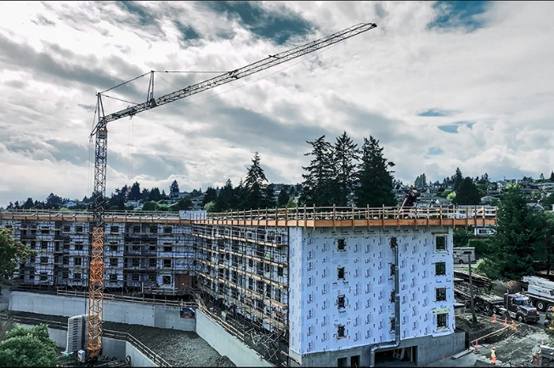
Images

liebherr-81-k-1-bigfoot-01.jpg
La grue à montage rapide 81 K.1 a été utilisée pendant environ un an en Colombie-Britannique.

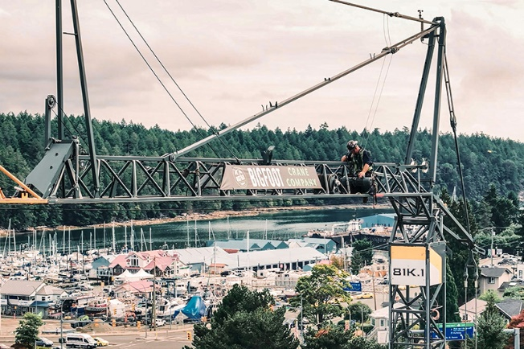

liebherr-81-k-1-bigfoot-02.jpg
Les préparatifs du démontage sont en cours : des employés de la société de location de grues Bigfoot Crane Company Inc. préparent la grue pour un démontage spécial.
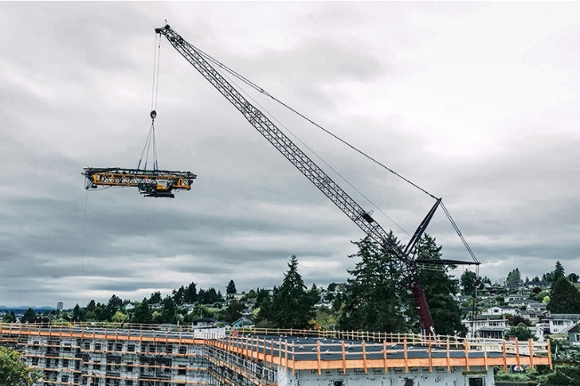

liebherr-81-k-1-bigfoot-03.jpg
La grue Liebherr quitte son lieu d’utilisation en empruntant un chemin inhabituel. Comme il n’y avait pas assez de place pour démonter la grue à montage rapide une fois le bâtiment érigé, elle a été soulevée au-dessus du bâtiment à l’aide d’une grue mobile.

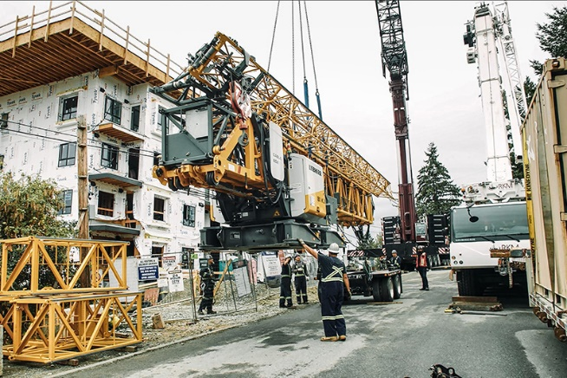

liebherr-81-k-1-bigfoot-04.jpg
La préparation et la planification de l’intervention ont porté leurs fruits : la grue est déposée en douceur sur le sol de l’autre côté du bâtiment.
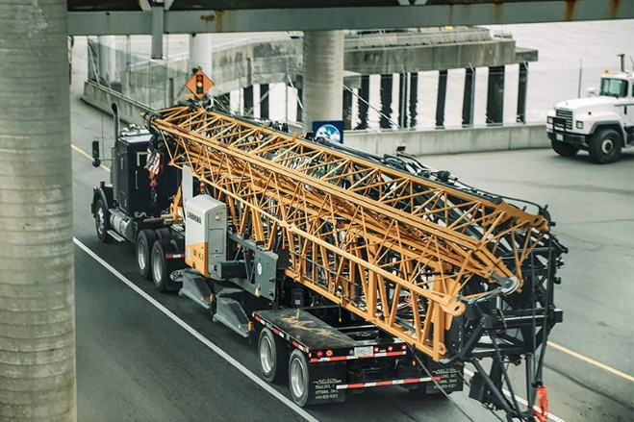

liebherr-81-k-1-bigfoot-05.jpg
Les grues à montage rapide Liebherr sont optimisées pour le transport. La grue est déplacée en tant qu’ensemble complet, prête au montage. Grâce à son faible empattement de 6,05 mètres, elle est compacte et maniable.

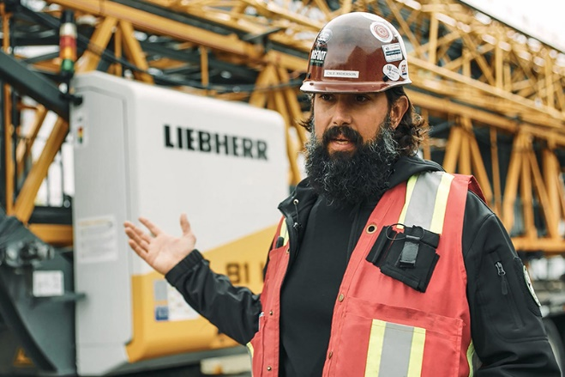

liebherr-81-k-1-bigfoot-06.jpg
Le directeur général, Cale Anderson, souligne l’importance du leadership technologique et de la fiabilité de Liebherr, notamment en ce qui concerne les projets de construction complexes.

Contact
Astrid Kuzia
Spécialiste de la communication
Téléphone : +49 7351/41 - 4044
E-mail : astrid.kuzia@liebherr.com
Une publication de
Liebherr-Werk Biberach GmbH
Biberach / Allemagne
www.liebherr.com

